Tiskový materiál k filmu
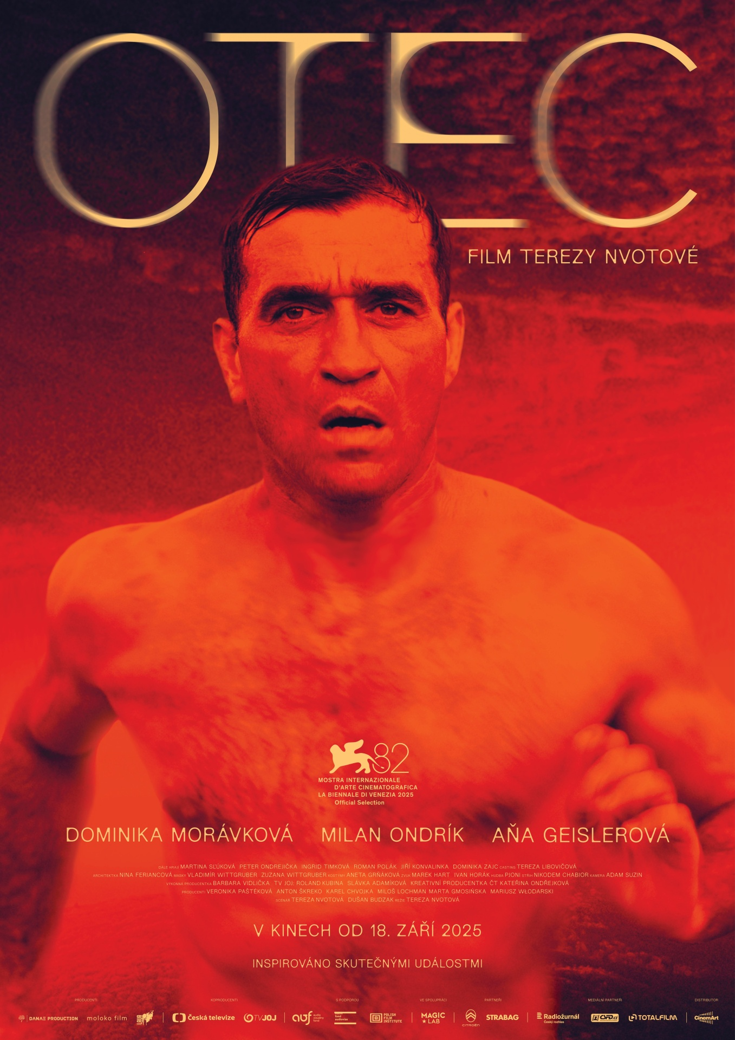

V kinech od 18. září 2025
OTEC
drama
ČR, Slovensko, Polsko, 2025, 103 min, nevhodné pro nezletilé osoby do 15 let

Tvůrci:
Režie: Tereza Nvotová
Scénář: Tereza Nvotová, Dušan Budzak
Kamera: Adam Suzin
Hudba: Jonatán Pastirčák (Pjoni)
Architektka: Nina Feriancová
Masky: Vladimír Wittgruber, Zuzana Wittgruber
Střih: Nikodem Chabior
Kostýmy: Aneta Grňáková
Zvuk: Marek Hart, Ivan Horák

Hrají: Milan Ondrík
Dominika Morávková
Aňa Geislerová
Martina Sľúková
Peter Ondrejička
Ingrid Timková
Roman Polák
Jiří Konvalinka
Dominika Zajcz
Peter Bebjak

Výkonná producentka: Barbara Vidlička Vrťová
Producenti: Danae Production – Veronika Paštéková, Anton Škreko
moloko film – Karel Chvojka, Miloš Lochman
Lava Films – Marta Gmosińska, Mariusz Włodarski
Koproducenti: Česká televize – kreativní producentka Kateřina Ondřejková
TV JOJ – Roland Kubina, Slávka Adamíková
Distributor: CinemArt

Film vznikl s podporou Audiovizuálného fondu, Státního fondu audiovize a Polského filmového institutu.

Kontakty pro média:
Alice Aronová, aronova@cinemart.cz mobil: 603 339 144
Petr Slavík, petr.slavik@cinemart.cz mobil: 604 419 042

OTEC
Film o lidském selhání, které nás zásadně konfrontuje s otázkami svobodné vůle, kontroly, spravedlnosti a soucitu. Realita, kterou považujeme za nezpochybnitelnou jistotu, je totiž ve skutečnosti velmi křehká.
Příběh inspirovaný skutečnými událostmi vypráví o milujícím otci, jehož život rozvrátí jediná tragická chyba. Otřese jeho šťastným manželstvím a zanechá ho zcela osamělého. Přes hrozbu vězení a s nesnesitelným pocitem viny se snaží znovu získat důvěru své ženy a zachránit lásku, která je navzdory bolesti stále spojuje. Když zjistí, že skutečný původ tragédie se skrývá hluboko v architektuře lidské mysli, začíná se rýsovat křehká cesta ke smíření. Dokáže ale jejich láska unést i tak velké selhání?
Film Otec je výjimečný svým zpracováním. Podobně jako nedávný hit Netflixu Adolescent je natočen jen na pár velmi dlouhých záběrů. Režisérka Tereza Nvotová vysvětluje: Pro mě je jazyk filmu stejně důležitý jako samotný příběh. Chtěla jsem vytvořit něco jako videohru, ale v úplně jiných podmínkách, které nás vedou hlouběji do vlastního nitra. Šlo mi o to, aby se divák naplno napojil na hlavního hrdinu a kladl si stejné otázky jako on.”
Režisérka Tereza Nvotová se prosadila jako filmařka, která se nebojí otevírat kontroverzní témata. Její filmy Špína a Světlonoc získaly řadu ocenění, mimo jiné Zlatého leoparda na MFF v Locarnu, nebo Hlavní cenu české filmové kritiky. Mezinárodní filmový festival v Benátkách film Otec zařadil do prestižní soutěžní sekce Orizzonti.

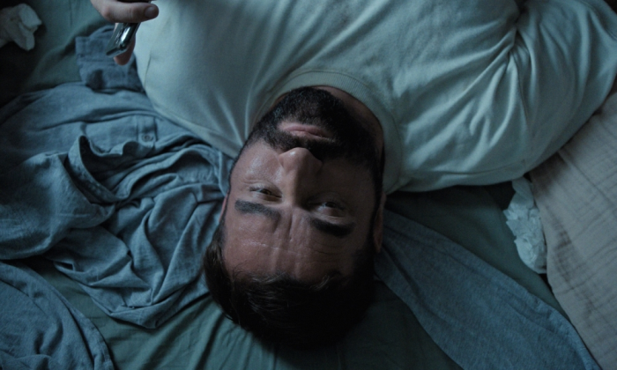

režisérka a scenáristka tereza nvotová
Tereza Nvotová je režisérka a scenáristka. Vystudovala a učí režii na pražské FAMU. Její druhý celovečerní snímek Světlonoc (2022) získal na filmovém festivalu v Locarnu Zlatého leoparda a procestoval celý svět. Její hraný debut Špína (2017) premiéroval na MFF v Rotterdamu a získal hlavní cenu české filmové kritiky. HBO produkovala její dva celovečerní dokumentární snímky Mečiar (2017) a Ježíš je normální (2008). Tereza momentálně připravuje premiéru svého třetího hraného filmu Otec (2025) a seriál o vraždě slovenského novináře Jána Kuciaka a jeho snoubenky Martiny Kušnírové. Žije mezi Prahou a New Yorkem.
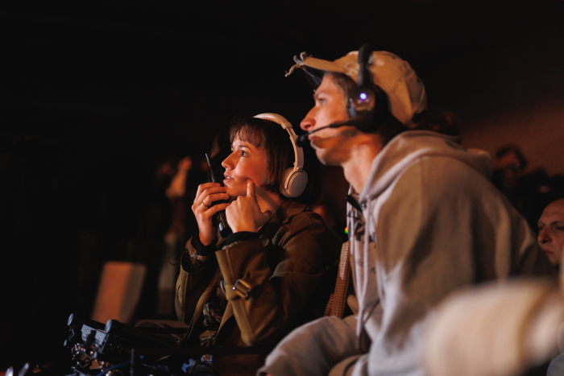
Film Otec je inspirovaný skutečnou událostí, jak jste reálný příběh zachytili ve filmu, jsou zde nějaké zásadní změny oproti tragické kauze?
Film je inspirovaný několika událostmi, bohužel takové příběhy se dějí všude každý rok po celém světě a jsou si navzájem velmi podobné: milující rodič změní denní rutinu a zapomene dítě v autě. Stalo se to i nejlepšímu kamarádovi mého spoluscenáristy Dušanovi Budzakovi a Dušan to prožíval s ním. Psychologicky jsme čerpali z této zkušenosti, ale navíc v rámci filmového vyprávění jsme nechtěli dělat pouhou rekonstrukci tohoto případu. Naši hrdinové mají zcela jiná jména, věk a počet dětí. Manželka otce je čistě fiktivní postava. Jde o opravdu originální příběh, který ale stojí na poctivé rešerši či konzultacemi s psychology a psychiatry. Nechtěla jsem vyprávět senzační kauzu, naopak toto téma jsem uchopila úplně opačně. Nesoustředila jsem se na samotnou tragédii, ale na vnitřní boj postav, které se snaží danou situaci pochopit a přežít.
Kde všude jste se inspirovali pro svůj scénář s Dušanem Budzakem a jaké otázky jste si kladli, když jste spolu psali hlavní postavu Michala?
Neptala jsem se sebe, ale Dušana, spoluscenáristy. U Michalovy postavy, jak už bylo řečeno, jsme vycházeli z jeho nejlepšího kamaráda, který to zažil. Sama bych nevěděla, jak to napsat. Nejvíc mě zajímali chvíle, které ve filmech většinou nejsou: ty momenty mezi velkými událostmi. Podle mě ukazují víc pravdy o postavách, ale také o nás jako o lidech. Jsou to chvíle, kdy nemáme nad sebou kontrolu, nikdo se na nás nedívá a jsme sami sebou.
Otce můžeme vnímat i jako love-story, kdy jste si uvědomila, že tento film není jen tragédií, ale i příběhem lásky?
Zcela jsem si to uvědomila až při samotném natáčení, kdy jsem viděla postavy na plátně a cítila, jak jim tragická situace znemožňuje vztah. Je pro ně těžké milovat se jako předtím, ale ještě těžší je přestat.
Důležitými a silnými tématy filmu nejsou jen vina, selhání a provinění, ale také lidský soucit, smíření a odpuštění. Jaký vzkaz tím chcete divákům předat?
Kino je jako terapie, i když si to většina lidí neuvědomuje. Nabízí nám prostor, kde můžeme sedět potmě, neviditelní a přestat se kontrolovat. Můžeme svobodně cítit a prožívat, co právě potřebujeme: stát se někým jiným, zamilovat se, smutnit, dokonce zemřít. Je to nesmírně silný nástroj, který narušuje naše obranné mechanismy a promlouvá přímo k srdci.
Film je realizován nezvyklou formou, je natočen na pár velmi dlouhých záběrů, proč jste se rozhodli pro tuto obrazovou koncepci?
Pro mě je jazyk filmu stejně důležitý jako samotný příběh. Nevěděla jsem si představit tento film v klasické epizodické struktuře, protože by to bylo jako dívat se na fotoalbum z pohřbu. A to nikdo nechce. Šlo mi o to, aby se divák naplno napojil na hlavního hrdinu a kladl si stejné otázky jako on. A dlouhými záběry jsem mu nedala na výběr, divák prožívá jeho život bez přerušení a odstupu.
Jak jste pracovala s herci zejména s ústřední dvojicí Milanem Ondríkem a Dominikou Morávkovou?
S Milanem a Dominikou jsme se setkávali a prošli celý scénář. Vyprávěli jsme si o každém detailu, myšlence, pocitu. Potom Milan pracoval sám, tak jak to vždycky dělá. Během natáčení jsme měli i zkoušky jen s herci a kamerovým štábem, abychom vše sladili s kamerou. Největší výzvou byly scény s dcerou, dvouleté dítě totiž se nedá režírovat, proto Milan a Dominika půl roku před natáčením pravidelně chodili za děvčátky, aby si vybudovali reálný vztah. Měli jsme pro jistotu vybrány dvě děti, kdyby se v den natáčení něco pokazilo. Celkově jsme si s herci vyprávěli, sdíleli osobní zkušenosti, pečlivě zkoušeli, a když něco působilo nepřirozeně, změnili jsme to.
Jak se podařilo dosáhnout takových přirozených hereckých výkonů?
Na place jsem herce vlastně tolik nerežírovala. Období zkoušek bylo dlouhé, detailní, nemusela jsem na place už nic vysvětlovat. Jen jsem hercům pomáhala dostat se emocionálně tam, kam potřebují, protože oni sebe sama neviděli. Milan často říkal, že to byla jeho nejtěžší role. A nedivím se, aby to zahrál pravdivě, musel si přežít nejhorší noční můru. Nedalo se to zahrát, musel v tom existovat, být sám tímto otcem. Nikdy jsem neviděla herce tak oddaného své filmové roli.
Pod hudbou je podepsán Jonatán Pastirčák alias Pjoni, prý pravidelně docházel na natáčení, což je neobvyklé, jak probíhala spolupráce na place?
Pro mnoho režisérů je dlouhodobým partnerem kameraman, pro mě je to hudební skladatel. Spolupráce s Pjonim je vzácná, jelikož si nemusíme nic vysvětlovat. Když mu řeknu, že hudba má působit „tekutě“ nebo přinést pocit studeného vzduchu či křehké naděje, ihned to pochopí. Tento proces byl ale pro nás oba nový, hudbu jsme vymýšleli už při scénáři, rozhodovali jsme se, kde se hudba objeví a co má znamenat. Jonatan vytvořil variace, které jsme někde pouštěli i během natáčení a některé skladby dokonce tvořil přímo na místě. Ve střižně jsme společně dodělávali soundtrack. Dávali jsme si pozor, aby byla hudba silná, ale nikdy vtíravá – neměla diktovat emoce, ale vycházet zvnitřku okamžiku. Líbilo se mi, že obraz neřídil vše, jak to většinou bývá, ale jednotlivé složky se navzájem přirozeně ovlivňovaly.
Pokud byste měla pozvat diváky do kina na film Otec, co byste jim vzkázala?
Divákům bych ráda vzkázala, ať se nebojí. Zcela rozumím, proč mají strach se na toto drama podívat, ale právě proto by měli film vidět. Snímek totiž nevypráví o jedné tragédii, ale o lásce, odpuštění, empatii a její absenci ve společnosti, ale rovněž je příběhem o hledání smyslu a sebepřijetí. Když se budeme pouze dívat na příběhy, které zůstávají na povrchu a nekonfrontují nás, nebudeme v nich už umět najít silnou emoci, kterou od dobrých filmů očekáváme.

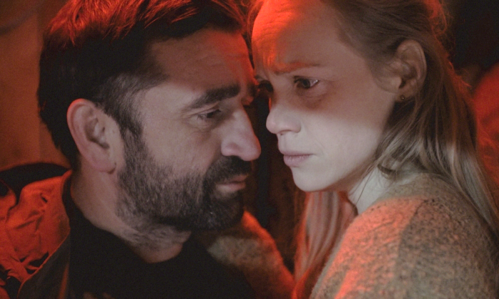

Milan Ondrík
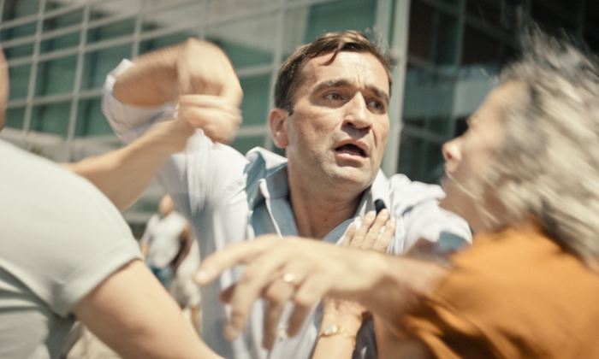
Prozraďte více o postavě, kterou ve filmu hrajete.
Hraju Michala, chlapa, kterému se během jednoho dne zhroutí život. Je to otec, který udělá chybu, jakou si neumíme ani představit, zapomene dítě v autě. A od toho momentu se mu všechno rozpadá. Rodina, manželství, důvěra v sebe. Není to žádný padouch, je to normální chlap, kterého jeden moment postaví na úplný okraj. Takové role nehraju každý den, musel jsem si to celé prožít, abych tomu věřil já a tím pádem i divák.
Otce můžeme vnímat i jako love-story, silný příběh o smíření a odpuštění. Jak tato témata vnímáte?
Je to krutý příběh, ale zároveň je v něm naděje. Není to jen o ztrátě, ale i o tom, jestli láska a vztah dokážou přežít něco, co je na první pohled neodpustitelné. Jako herec jsem se snažil nehrát to černobíle, i v té největší temnotě hledám světlo. U Michala to světlo byla jeho žena, jejich minulost a možnost, že spolu možná najdou cestu zpátky. To je podle mě pointa toho filmu, že i když se vám zboří svět, můžete hledat způsob, jak ho znovu postavit.
Pokud zavzpomínáte na natáčení, co bylo pro vás nejtěžší?
Technicky i psychicky to byla makačka. Film je natočený v deseti dlouhých záběrech, takže jsme neměli žádnou možnost schovat se za střih. Každá emoce se musela stát tady a teď. Nejhorší byla scéna, kdy Michal najde dceru v autě. Nevěděl jsem, jak ji vůbec zahrát, a s Terezou Nvotovou jsme se kvůli tomu skoro pohádali. Nakonec jsem točil tak, abych sám sebe překvapil, pokaždé jinak, aby to bylo živé. A po natáčení té scény jsem musel zastavit auto cestou domů, protože jsem se rozbrečel. Měl jsem pocit, že už svoje emoce nedokážu ovládat. Tak silné to bylo.
Jak probíhala spolupráce s dvěma hlavními ženami: s režisérkou Terezou Nvotovou a s vaší filmovou partnerkou Dominikou Morávkovou?
Tereza má jasnou představu, ale nechává prostor, abych si k postavě našel vlastní cestu. Ty dlouhé záběry byl její nápad, a i když jsem ji v duchu občas proklínal, chápu, proč to udělala. Divák se tak ocitne přímo v hlavě toho chlapa. S Dominikou jsme hráli manželský pár už předtím ve filmu Stínohra, takže mezi námi byla důvěra. Tady jsme ale šli do úplně jiné hloubky, žádná romantika, ale vztah, který balancuje mezi zhroucením a nadějí. To se nedá odehrát bez toho, aby vám na tom druhém opravdu záleželo.
Pozvánka do kina na drama Otec, na co byste pozval diváky?
Pozval bych je na film, který jim nedá nic zadarmo, ale za to jim něco vezme a možná i něco vrátí. Vezme jim jistotu typu: "mně se to nikdy nemůže stát" a vrátí jim otázku, co by sami dělali na Michalově místě. Je to silný, emotivní zážitek, a i když vám možná zlomí srdce, může ho taky trochu spravit.

Dominika Morávková
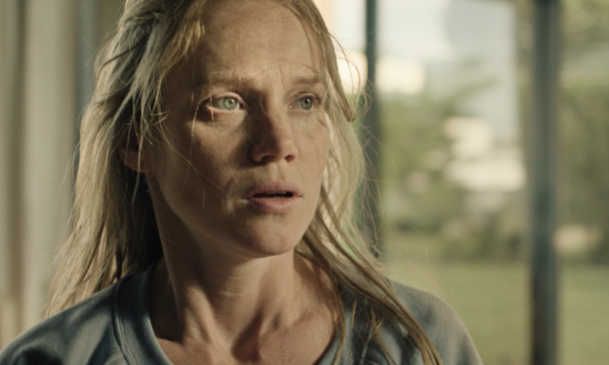
Prozraďte více o postavě, kterou ve filmu hrajete.
Zuzana je máma malého děvčátka a zároveň Michalova manželka. Žije běžný život pracující ženy a matky, která se snaží zvládat všechny svoje role. Její vztah s Michalem čeká nejtěžší zkouška lásky, v momentě, kdy přijdou tragicky o jejich dcerku Dominiku. V životě se tak střetává s bolestí a otázkou, jak dále pokračovat i ve vztahu s Michalem.
Otce můžeme vnímat i jako love-story, silný příběh o smíření a odpuštění, jak tato témata vnímáte?
Vnímám to jako velmi hluboké téma. Jsem ráda, že se o tom natočil film. Osamělost páru v jejich společné bolesti vytváří ticho a zamyšlení. Jak překonat obrovskou ztrátu, prázdnotu, do které chce proniknout hněv, smutek, vina a zároveň, kde vzniká možnost cítit opět lásku k životu.
Pokud zavzpomínáte na natáčení, co bylo pro vás nejtěžší?
Scéna v soudní síni, která se točila několik dnů a byla náročná, jak po technické stránce, tak emočně.
Jak probíhala spolupráce s režisérkou Terezou Nvotovou a Milanem Ondríkem?
Od začátku jsem měla důvěru v režisérku Terezu Nvotovou, se kterou jsem měla možnost už natočit film Špína. Ona na place dokáže vytvořit prostor velmi klidné atmosféry, herec má příjemný pocit a může se soustředit na svou práci a celkově komunikace s ní je skvělá, rozumíme si i lidsky. Jako kolegové jsme se s Milanem Ondríkem na place již potkali několikrát, známe se už skoro dvacet let, pracuji s ním velmi ráda. Byli jsme k sobě hlavně empatičtí a koncentrovaní na herecky náročné scény, což mezi námi vytvořilo velmi silné herecké propojení.
Pozvánka do kina na drama Otec, na co byste pozvala diváky?
Ráda bych pozvala diváky na drama Otec, je to silný film, který vypovídá o soucitu, odpuštění a lásce.

